REGULAMIN
VI SOCHACZEWSKIEGO BIEGU NIEPODLEGŁOŚCI - SOCHACZEW 2024

I – CELE I ZAŁOŻENIA BIEGU
- Uczczenie rocznicy odzyskania przez Polskę niepodległości
- Promocja aktywności fizycznej i zdrowego stylu życia, a w szczególności popularyzacja idei biegania

II – ORGANIZATORZY
Burmistrz Miasta Sochaczew (Wydział Sportu i Organizacji Pozarządowych)
Miejski Ośrodek Sportu i Rekreacji w Sochaczewie,

III – TERMIN, DYSTANS, CHARAKTERYSTYKA TRASY
Bieg odbędzie się 11 listopada 2024 roku, niezależnie od warunków atmosferycznych.
Bieg główny odbędzie się o godz. 10.00.
Dystans biegu głównego wynosi ok.6 000 metrów.

Trasa - Droga asfaltowa, płaska – Sochaczew: Warszawska 80 , Olimpijska, Piłsudskiego, Rondo Prezydenta Lecha Kaczyńskiego, Żyrardowska, Gwardyjska, Spartańska, Żyrardowska, Rondo Prezydenta Lecha Kaczyńskiego, Piłsudskiego, Olimpijska, Warszawska 80
Biuro biegu będzie czynne w dniu startu od godz. 8.00 na stadionie MOSiR ul. Warszawska 80

IV – PROGRAM MINUTOWY BIEGU
      - godz. 8.00 - 9.40 - biuro zawodów
      - godz. 9.50 - oficjalne otwarcie biegu
      - godz. 10.00 – Bieg główny 6 000 m
      - godz.11.10 - start biegu malucha do 6 roku życia (rocznik 2018 i mniej)– 100 m
      - godz.11.20 - start biegu klas I-II - 200 m (roczniki 2017-2016)
      - godz.11.30 - start biegu klas III -IV - 400 m (roczniki 2015-2014)
      - godz.11.40 - start biegu klas V-VI - 600 m (roczniki 2013-2012)
      - godz.11.50 - start biegu klas VII-VIII - 800 m (roczniki 2011-2010)
(dekoracje zwycięzców po każdym zakończonym biegu)
      - godz.12.10 – zakończenie imprezy

V – ZASADY UCZESTNICTWA
- Udział w biegu jest bezpłatny.
- W biegu głównym mogą uczestniczyć osoby, które ukończyły 12 lat. Zaleca się, by każdy uczestnik wykonał aktualne badania lekarskie potwierdzające zdolność udziału w biegu.
- Zawodnicy podpisują oświadczenie o treści: Oświadczam, iż znam i przyjmuję warunki regulaminu i posiadam aktualne badania lekarskie, umożliwiające start w biegu, oraz wyrażam zgodę na przetwarzanie moich danych osobowych zgodnie zobowiązującymi przepisami.
- Niepełnoletni muszą przedstawić pisemną zgodę rodziców lub opiekunów. Organizator dopuszcza udział osób poniżej 12-tego roku życia wyłącznie pod opieką i na odpowiedzialność rodziców bądź opiekunów prawnych, którzy także będą brali udział
w Biegu.
- W biegu malucha mogą brać udział dzieci w wieku przedszkolnym wraz z rodzicami.
- Zgłoszenia za pośrednictwem poczty mailowej (wraz z wypełnioną zgodą na przetwarzanie danych osobowych) przesyłamy na adres : mosir@mosir.sochaczew.pl
Klauzula Informacyjna - Ochrona danych osobowych ( art. 13 RODO)
Administratorem podanych danych osobowych jest: Miejski Ośrodek Sportu i Rekreacji w Sochaczewie, ul. Olimpijska 3, 96-500 Sochaczew.
Inspektor ochrony danych: kontakt telefoniczny 46 862-77-59 wew. 124, lub e-mail: mosir@mosir.sochaczew.pl
Celem przetwarzania danych jest: promowanie działań związanych z realizacją celu jakim jest upowszechnianie sportu wśród dorosłych, dzieci i młodzieży, prowadzenie i realizacja BIEGU NIEPODLEGŁOŚCI
oraz w celu przyszłych działań marketingowych dotyczących działalności, produktów i usług Organizatora. Ponadto, dane osobowe Uczestnika będą wykorzystywane do wewnętrznych potrzeb administracyjnych i analitycznych.
Podstawa prawna przetwarzania: zgoda osoby, której dane dotyczą na przetwarzanie danych jej dotyczących a przetwarzanie jest zgodne z ustawą z dnia 25.10.1991 roku o organizowaniu i prowadzeniu działalności kulturalno-sportowej.
Zebrane dane będą przechowywane do: dane po zakończeniu imprezy zostaną zniszczone w sposób uniemożliwiający odczytanie danych osobowych.
Zebrane dane mogą być przekazywane: dane mogą być ujawniane odbiorcom na mocy przepisów prawa, na podstawie umowy powierzenia danych osobowych oraz innym podmiotom: ratownicy medyczni, szpital.
Pani/Pana dane osobowe nie będą przekazywane do państwa trzeciego/organizacji międzynarodowej.
Posiada Pani/Pan prawo dostępu do treści swoich danych oraz prawo ich sprostowania, usunięcia (szczegóły w art. 17RODO), ograniczenia przetwarzania (szczegóły w art. 18RODO) , prawo do przenoszenia danych (szczegóły w art. 20RODO), prawo wniesienia sprzeciwu (szczegóły w art. 21RODO), prawo do cofnięcia zgody w dowolnym momencie bez wpływu na zgodność z prawem przetwarzania (możliwość istnieje jeżeli przetwarzanie odbywa się na podstawie zgody, a nie np. na podstawie przepisów uprawniających administratora do przetwarzania tych danych).
Przysługuje Panu/Pani prawo wniesienia skargi do UODO, gdy uzna Pan/Pani, iż przetwarzanie danych osobowych Pana/Pani dotyczących, narusza przepisy ogólnego rozporządzenia o ochronie danych osobowych z dnia 27 kwietnia 2016 r.
Podanie przez Pana/Panią danych osobowych jest dobrowolne, jednakże konsekwencją niepodania danych osobowych będzie brak możliwości uczestnictwa w biegu.

VI- NAGRODY
- Zwycięzcy (I, II, III miejsce) w kategorii mężczyzn i kobiet otrzymają
nagrody rzeczowe i puchary.
- Medale okolicznościowe otrzyma pierwszych 200 zawodników, którzy ukończą bieg.

VII – DODATKOWE ŚWIADCZENIA
- Opieka medyczna na starcie, mecie i na trasie,
- Organizator zapewnia ubezpieczenie ogólne imprezy, natomiast ubezpieczenie indywidualne
na wypadek kontuzji lub innego nieszczęśliwego zdarzenia, które może stać się udziałem zawodnika w czasie biegu, wymaga osobnej polisy, wykupionej indywidualnie przez uczestnika.

VIII – Opis trasy
Długość trasy: ok. 6 000 m
Trasa - Droga asfaltowa, płaska – Sochaczew: Warszawska 80, Olimpijska, Piłsudskiego, Rondo Prezydenta Lecha Kaczyńskiego, Żyrardowska, Gwardyjska, Spartańska, Żyrardowska, Rondo Prezydenta Lecha Kaczyńskiego, Piłsudskiego, Olimpijska, Warszawska 80
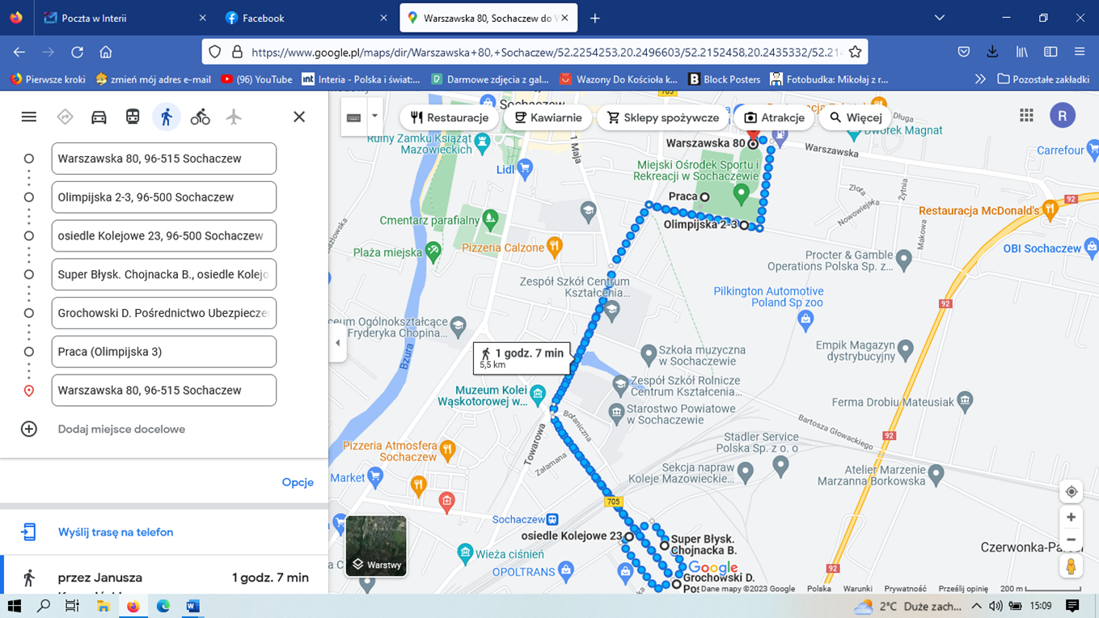

UWAGI KOŃCOWE!

- Organizator nie bierze na siebie odpowiedzialności za straty, szkody, kontuzje i nieszczęśliwe wypadki zaistniałe przed, w czasie i po zawodach.
- Bieg odbywa się przy częściowo ograniczonym ruchu kołowym, – dlatego biegniemy PRAWĄ STRONĄ.
- Interpretacja niniejszego regulaminu należy do organizatora.

